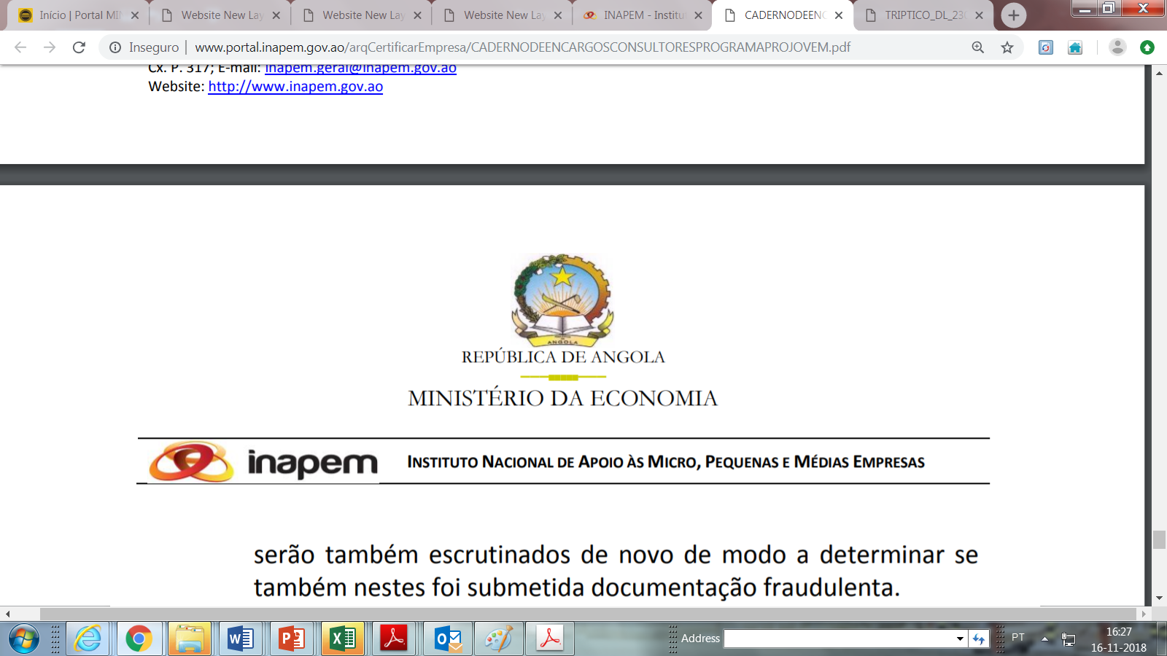
REPÚBLICA DE ANGOLA
MINISTÉRIO DA ECONOMIA E PLANEAMENTO

Instituto Nacional de Apoio às Micro, Pequenas e Médias Empresas

Modelo 2 de Certificação MPME

Termo de responsabilidade para certificação de MPME¹
(Obrigatório a assinatura pelo responsável da MPME¹)

Eu abaixo assinado (nome)________________________________________declaro que a MPME pela qual sou responsável (nome da empresa)____________________________se
Encontra em conformidade com os requisitos legais previstos na Lei 30/11, 13 de Setembro, para certificação de MPME:

- Empresa a certificar não tem participação do Estado ou outras entidades públicas, independentemente da percentagem, excepto universidades e centros de investigação, nestes casos com o limite máximo de 25% (Lei 30/11 – art. 7º n.º 1 a)
- Capital social da empresa a certificar não detêm participações noutras empresas que não sejam MPME (Lei 30/11 – art. 7º n.º 1b)
- Empresa a certificar não é uma filial ou sucursal de uma empresas que não sejam MPME, independentemente do tipo societário em causa (Lei 30/11 – art. 7º n. º 1 c)
- Empresa a certificar não é uma filial ou sucursal de uma empresa com sede no exterior do país (Lei 30/11 – art. 7º n.º 1 d)
- Empresa a certificar não exerce actividade no sector financeiro bancário e não bancário (Lei 30/11 – art. n.º e)
- Sócio maioritário da empresa a certificar não detêm participações noutras empresas com volume de facturação acumulada superior ao limite MPME – 10M USD (Lei 30/11 – art. 7 n.º 2)
- A empresa a certificar encontra-se com as obrigações fiscais totalmente regularizadas (Lei 30/11 – art. 12 n.º 1)
- No caso de se tratar de uma pessoa singular (Regulamentação da Lei 30/11 – art. 10º n.º 3)
- Pessoa singular a certificar é um cidadão nacional residente em Angola que exerce a sua actividade principal no pais.
- Pessoa singular a certificar não tem participação no capital de outras(s) empresa(s)
- Caso a minha empresa seja alvo de alguma alteração nos seus estatutos ou pacto social, obrigo-me a comunicar no prazo de 30 dias as alterações junto do INAPEM.
Assumo que todas as informações acima prestadas são verdadeiras

____________ (local), ________________ (data)

____________________________
(Assinatura responsável MPME¹)

